3.1 命令模式

3.1.1 实现描述

1. 命令模式包含以下主要角色：

抽象命令类角色：定义命令的接口，声明执行的方法。

具体命令角色：具体的命令，实现命令接口；通常会持有接收者，并调用接收者的功能来完成命令要执行的操作。

实现者角色：接收者，真正执行命令的对象。任何类都可能成为一个接收者，只要它能够实现命令要求实现的相应功能。

调用者角色：要求命令对象执行请求，通常会持有命令对象，可以持有很多的命令对象。这个是客户端真正触发命令并要求命令执行相应操作的地方，也就是说相当于使用命令对象的入口。

1. 考虑到汽车的研发团队需要市场调研专员提供客户的需求，并根据需求来进行开发。

模拟抽象客户提出需求，项目经理收集需求，研发团队收到需求并拆分为多个Feature，每个Feature设置Priority与Due，不同的命令可以拆分为多个小目标完成，不同阶段的命令可以并行执行

故本项目中，分别设置抽象类Command，SetPriorityAndDueCommand类用于实现设置优先级命令，DevelopFeatureCommand类用以实现研发特征命令，SplitRequirementsCommand类用以实现拆分需求命令，然后使用DevelopmentTeam类进行命令的具体实现，并对外提供client类作为接口供用户调用。

其中，client类中拥有Command类的命令对象，并抽象出一个函数根据不同命令类型调用不同进程和类型命令，抽象类command中定义一个虚函数execute用以表示不同命令的执行，并且分别在三个对应的实现类中得以重写，实现具体的执行功能，三个实现类中均有DevelopmentTeam的对象以及执行各自命令需要的参数，DevelopmentTeam类中有一系列待完成的特征，并且具体实施了不同命令对应的实际操作，比如设置优先级、拆分需求以及研发特征等。

3.1.2 类图等各种UML图，以及流程图

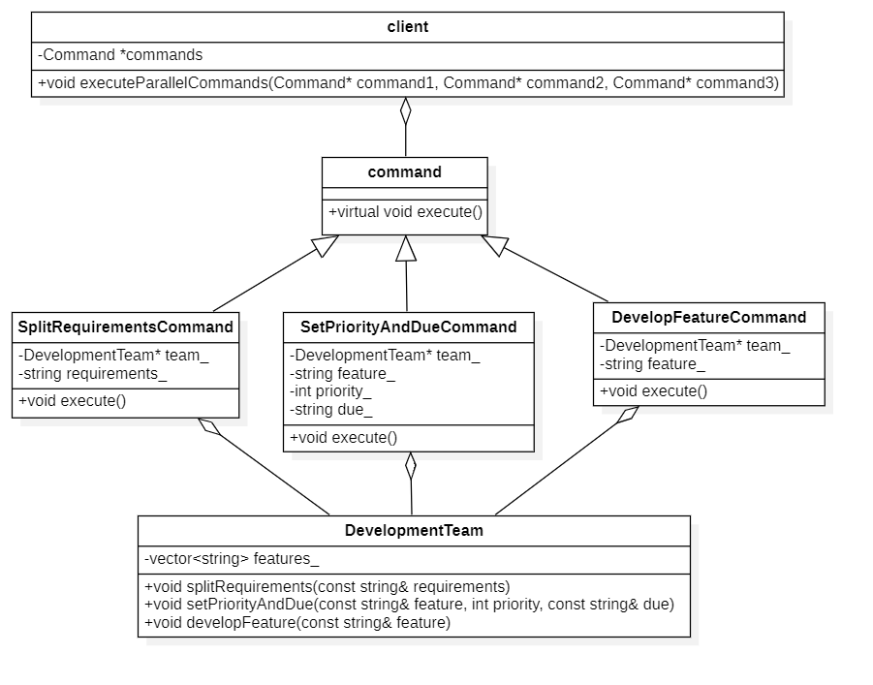

1. Command（命令抽象类）：
   1. 作用： 定义了一个执行操作的接口。
   2. 类图解释： 由 Command 抽象类表示，其中声明了一个 execute 纯虚函数，其具体子类负责实现具体的执行逻辑。
2. DevelopmentTeam（接收者类）：
   1. 作用： 知道如何执行请求相关的操作。
   2. 类图解释： 表示为 DevelopmentTeam 类，其中包含了三个具体的操作：splitRequirements、setPriorityAndDue、developFeature。这个类是命令的实际执行者。
3. ConcreteCommand（具体命令类）：
   1. 作用： 将一个接收者对象绑定于一个动作，调用接收者相应的操作。
   2. 类图解释： 具体命令类如 SplitRequirementsCommand、SetPriorityAndDueCommand、DevelopFeatureCommand，它们继承自 Command 抽象类，实现了 execute 方法，并持有一个 DevelopmentTeam 对象，负责调用该对象的相应操作。
4. Client（客户端）：
   1. 作用： 创建一个具体命令对象并设定其接收者。
   2. 类图解释： 在 main 函数中创建了 DevelopmentTeam 对象以及三个具体命令对象，并将命令对象与接收者对象关联。通过 executeParallelCommands 函数来执行这些命令。
5. 这个命令模式的类图描述了命令的发起者（Client）、命令的执行者（DevelopmentTeam）、命令的抽象和具体实现（Command 及其子类）。通过这种设计，客户端可以灵活地发起不同的命令，而无需了解具体的执行细节。

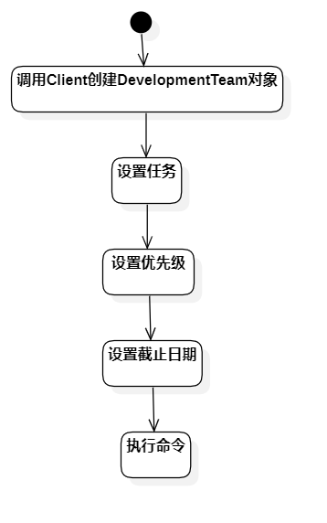

首先调用Client创建实施类的对象，然后分别设置截止日期和优先级，最后调用实施类中的方法，使用多线程同时执行任务，根据任务优先级和截止日期执行任务

3.1.3 代价分析

1. 优点

降低系统的耦合度。命令模式能将调用操作的对象与实现该操作的对象解耦。

增加或删除命令非常方便。采用命令模式增加与删除命令不会影响其他类，它满足“开闭原则”，对扩展比较灵活。

可以实现宏命令。命令模式可以与组合模式结合，将多个命令装配成一个组合命令，即宏命令。

方便实现 Undo 和 Redo 操作。

1. 缺点

会导致系统有过多的具体命令类。

会导致系统结构更加复杂。

在本系统中，由于将命令和命令的具体实施分开，导致系统有过多的中间类，如果后续继续添加相应功能，会使得整个系统较为庞大，需要维护大量的具体命令类，但是命令实施者类的功能会不断庞大，导致该类显得比较臃肿，可能会造成无法预估的错误

3.1.4 其他内容（如果有的话）

命令模式可以与备忘录模式结合，实现命令的撤销与恢复。

总结为以下使用场景：

1. 系统需要将请求调用者和请求接收者解耦，使得调用者和接收者不直接交互。
2. 系统需要在不同的时间指定请求、将请求排队和执行请求。
3. 系统需要支持命令的撤销(Undo)操作和恢复(Redo)操作。